Dirección de Prevención Social de la Violencia y la Delincuencia
Actividades
Actividad / Acción | Resultado | Observaciones
Aplicación del Programa: “Vecinos en Alerta”  (VEA) | 10 personas asistentes Reunión ciudadana en calle Churubusco, La Azucena | Tema: Organización ciudadana
 | 8 actores claves asistentes Mesa de Seguridad Ciudadana en calle Churubusco, La Azucena | Tema: Seguridad ciudadana y plan de acción de mejora de espacio comunitario
Aplicación del Programa “Aprendiendo a Cuidarme” | 636 alumnas y alumnos  Esc. Prim. Urbana 1007 T/M Las Pintitas | Temas: Aprendiendo a Cuidarme y Cultivando la Paz
610 alumnas y alumnos
Esc. Prim. Urbana 1054 T/V
Las Pintitas
Aplicación del Programa: “Jóvenes en Prevención” | 620 alumnas y alumnos Esc. Sec. 116, Manuel Gómez Morín, La Azucena | Tema: Hablemos de Adicciones
Asistencia a Foro de Participación Ciudadana para el Programa Estatal de Cultura de Paz | 9 Servidoras y Servidores Públicos de Prevención Social del personal de Prevención Social | Participación activa en mesas de trabajo de Educación, Gobernanza y Espacios de Paz
Planeación para Intervención conjunta del Gabinete Municipal de Prevención Social | Recorrido exploratorio de reconocimiento en colonias: Las Huizachera e Insurgentes | Preparativos para la agenda de actividades del Gabinete de Prevención Social
Barrios de Paz – Eje Nos Movemos Seguras | Análisis de metodologías para la aplicación del Programa | Prevención Social e Instituto de la Mujer
Resguardos de menores | Acompañamiento de menor en resguardo para traslado | Apoyo a Procuraduría de Protección de Niños Niñas y Adolescentes  DIF municipal San José del Quince
Capacitación recibida Ciudades amigables con el Adulto Mayo | Capacitación que fue dirigida a titulares de dependencias municipales | Impartida por IMEPLAN
Gestión de capacitación para el personal de la Dirección de Prevención Social de la Violencia y la Delincuencia | 5 sesiones online Gestión: Ciclo de conferencias en materia de “Acceso a la justicia”, Fundación Carlos Slim | Aplicación durante el mes de junio
Proyecto Protocolo Cero | Capacitación recibida para titulares de dependencias | Temas: Acoso y Hostigamiento Sexual, y Código de Ética
Mesa de Trabajo IMEPLAN en materia de Movilidad Humana Sede El Salto | Reunión IMEPLAN en materia de Movilidad Humana impartido con la Mesa Metropolitana de Migración | Participación de representantes IMEPLAN y dependencias municipales
 | Recorrido exploratorio para reconocimiento de zonas.
Instalación del Gabinete Municipal de Prevención Social de la Violencia y la Delincuencia | Instalación de Gabinete | N/A
Capacitación para el Gabinete Municipal de Prevención Social de la Violencia y la Delincuencia | Taller: Construcción del Programa Municipal de Prevención Social de la Violencia y la delincuencia en zonas prioritarias | Impartido por el Centro de Prevención Social de la Violencia y la Delincuencia del Estado
Seguimiento al Proyecto Barrios de Paz. Eje: Nos Movemos Seguras | Proceso de postulantes profesionistas para la ejecución del eje Nos Movemos Seguras | Cumplimiento de las reglas de operación

Evidencia fotográfica
Aplicación del Programa: “Vecinos en Alerta”  (VEA)  Calle Tabaquillo, La Azucena | 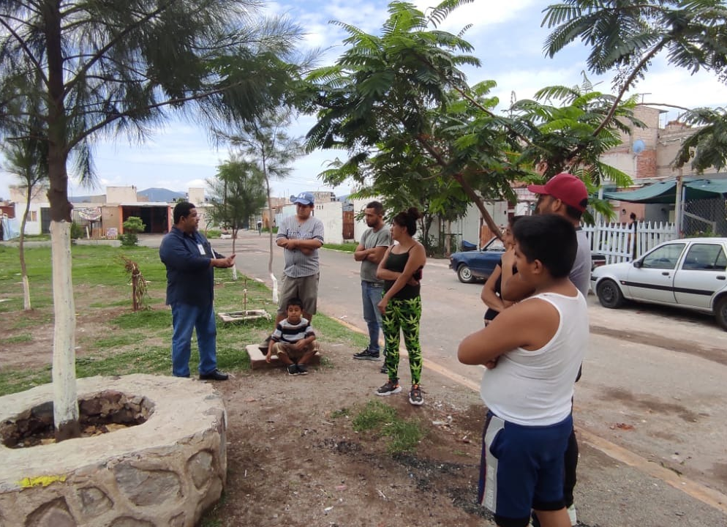  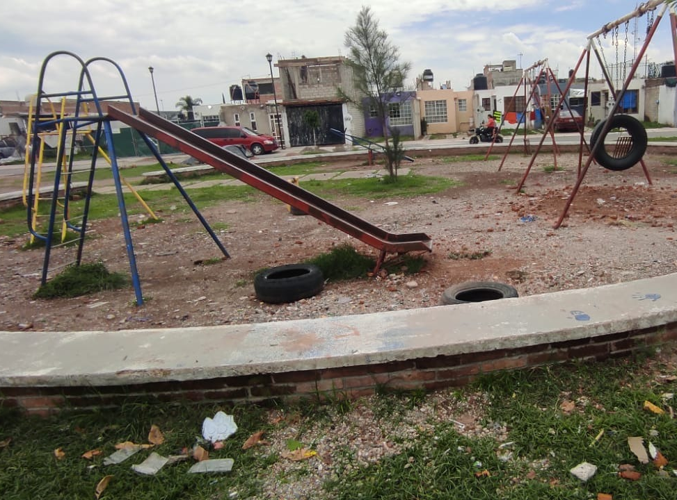  VEA
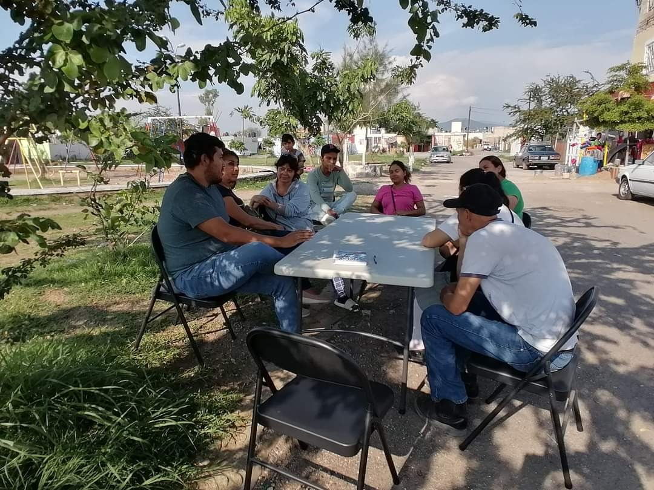
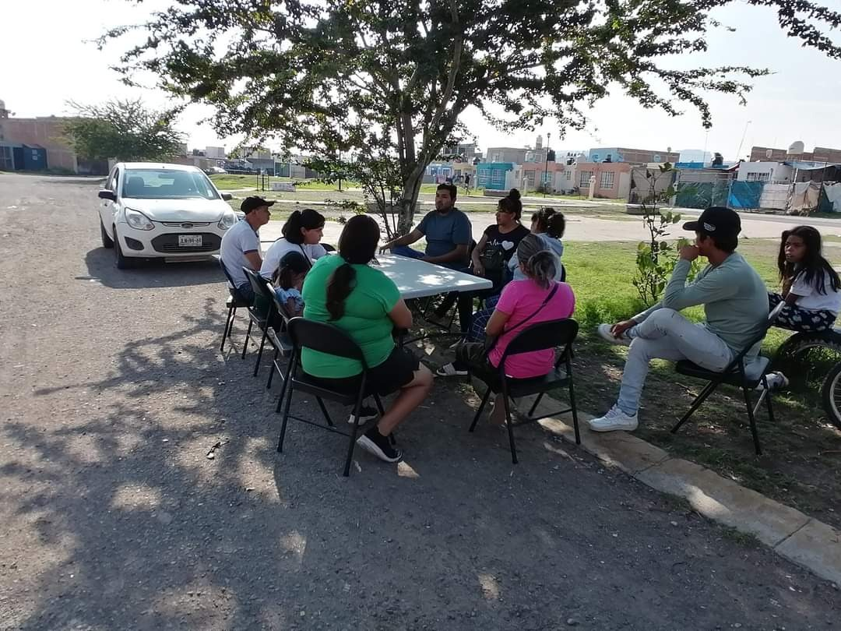
Mesa de Seguridad Ciudadana
Aplicación del Programa “Aprendiendo a Cuidarte”  Esc. Prim. Urbana 1054 T/V y Esc. Prim. Urbana 1007 T/M | 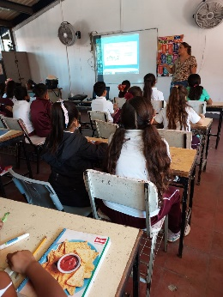  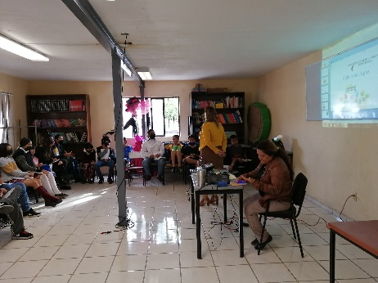
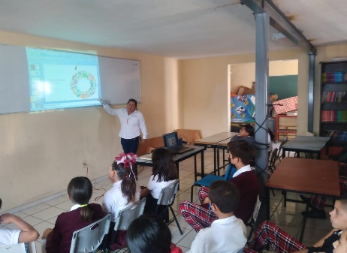
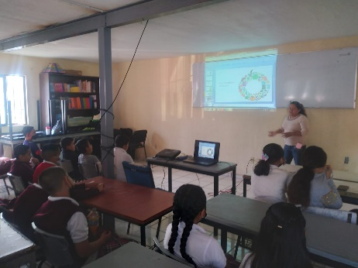
Aplicación del Programa: “Jóvenes en Prevención” y “Hablemos de Adicciones”  Esc. Sec. 116, Manuel Gómez Morín, La Azucena | 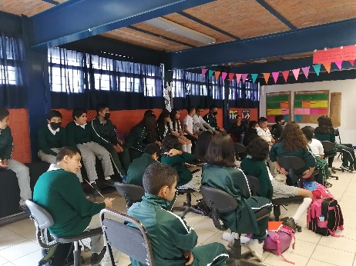  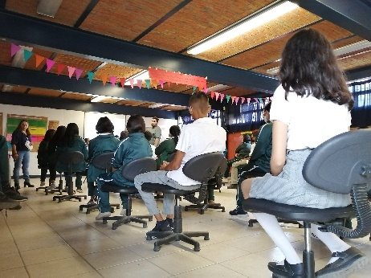
Capacitación Cultura de Paz  Oficinas de Planeación del Estado | 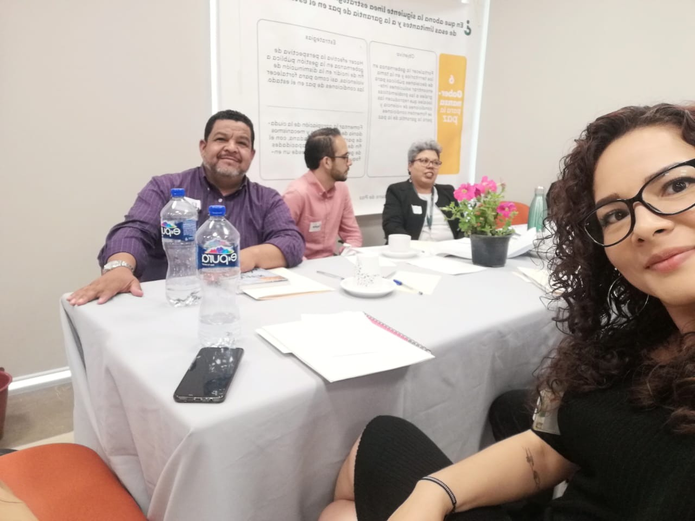  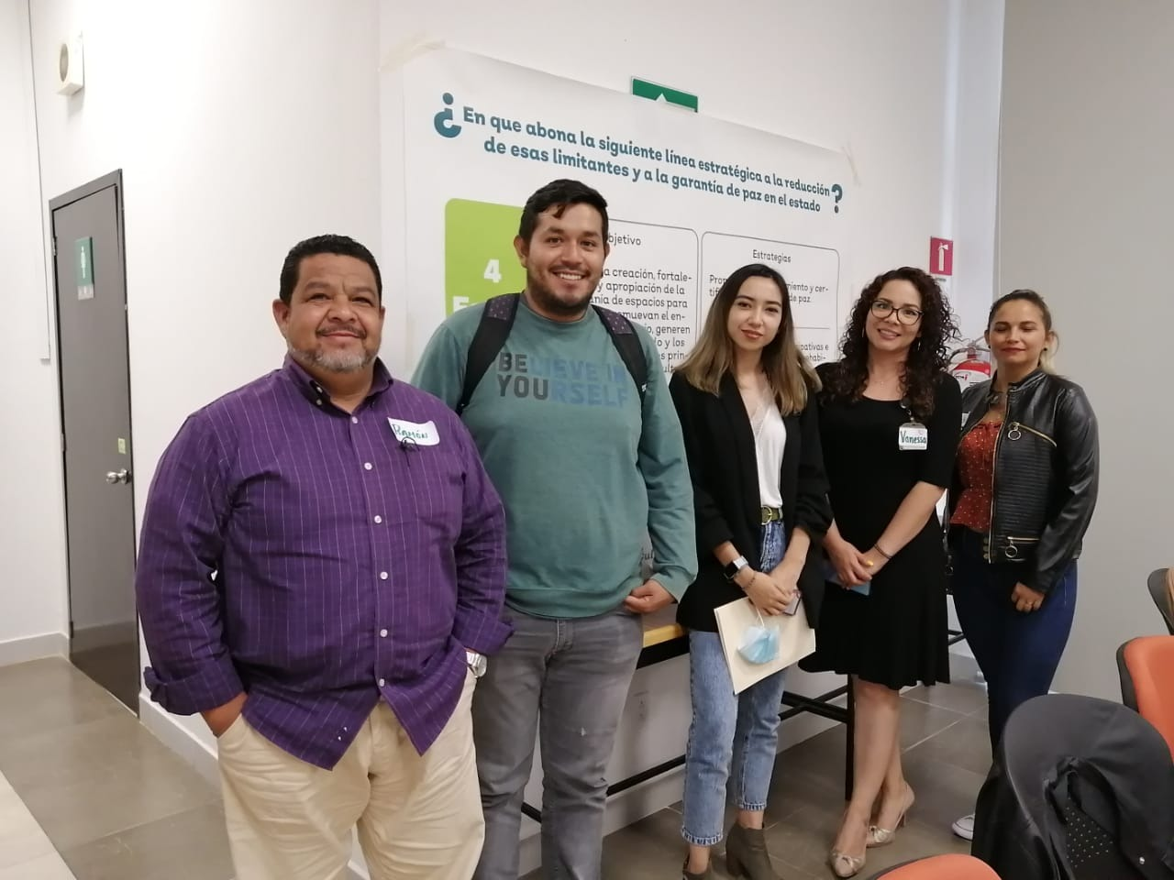  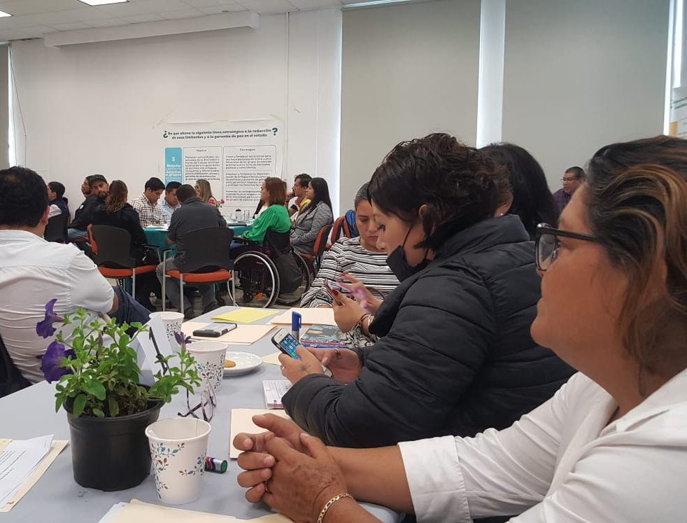  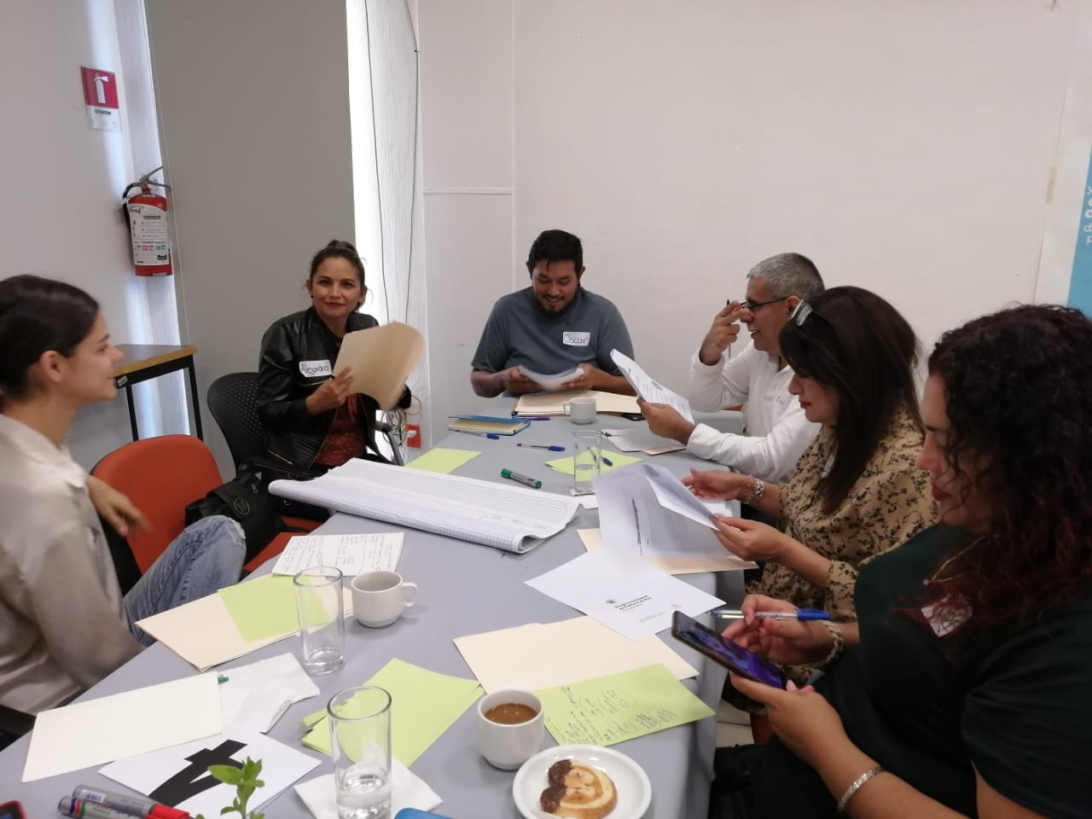  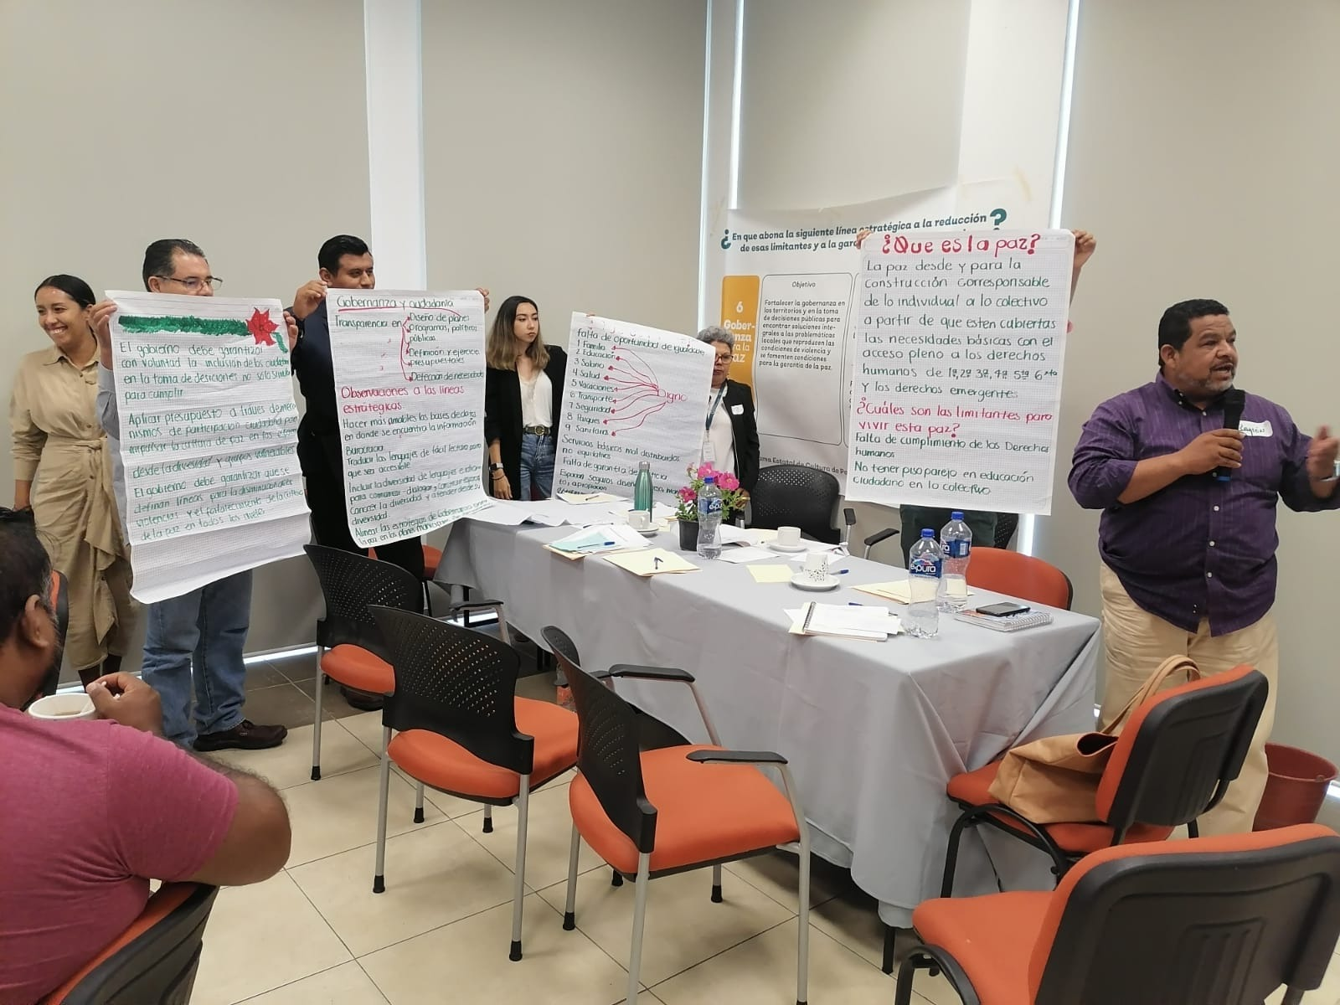  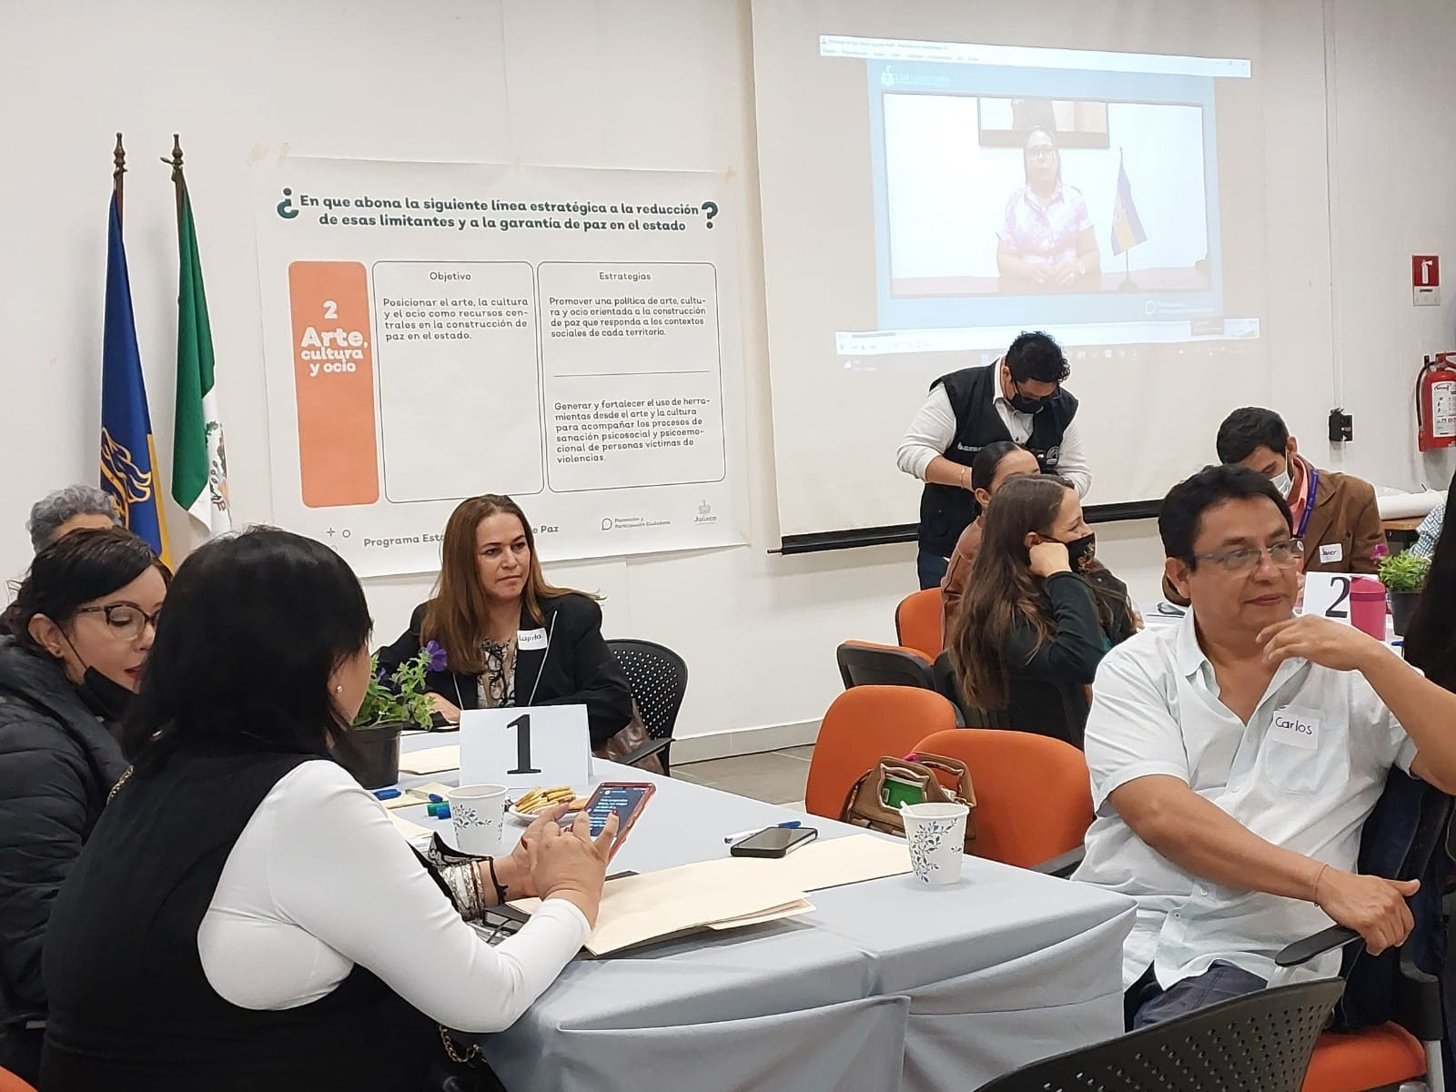
Capacitación interna a personal de la dependencia  “Ciudades amigables con el Adulto Mayor.” | 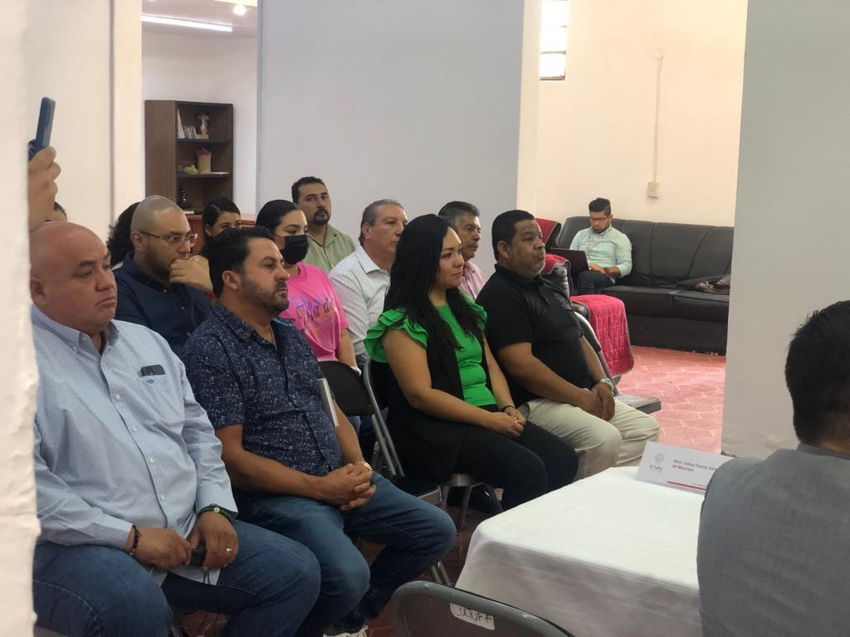
Protocolo cero | 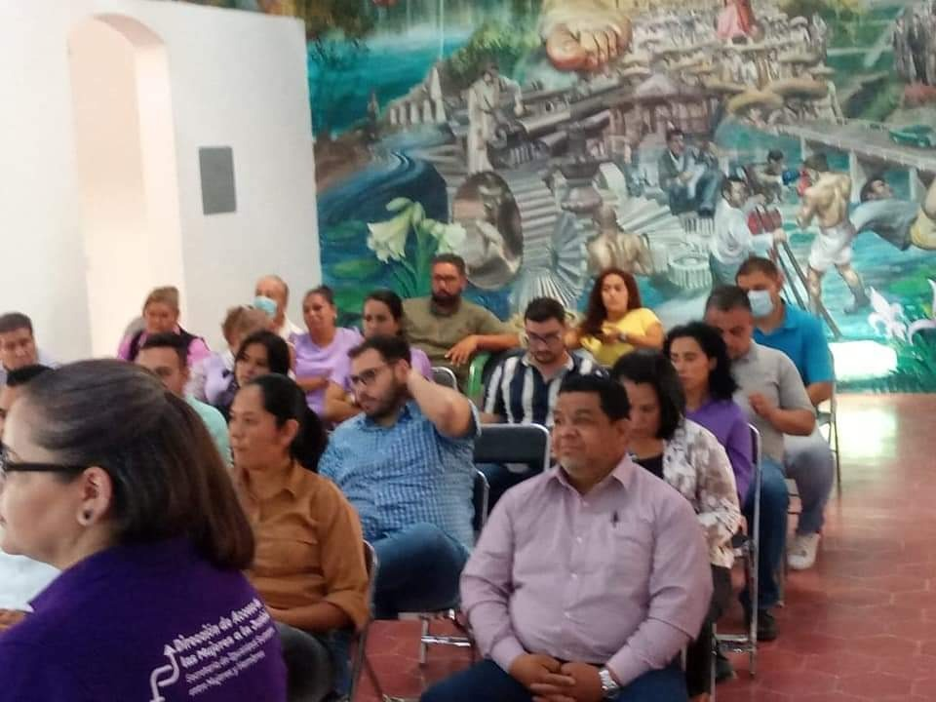
Instalación de Gabinete PSVD | 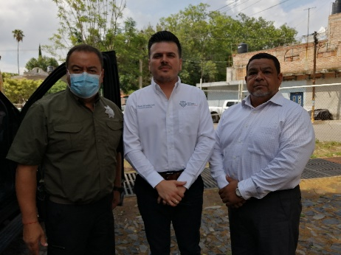  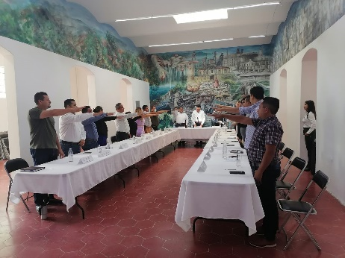
Capacitación de Gabinete PSVD | 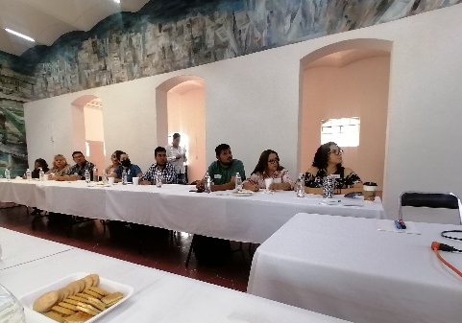  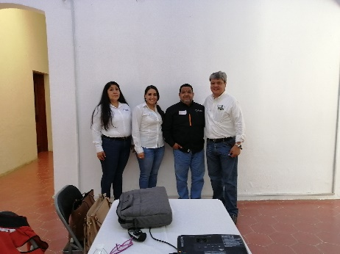
Mesa de Trabajo IMEPLAN en materia de Movilidad Humana | 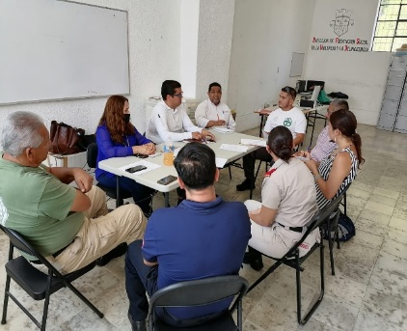  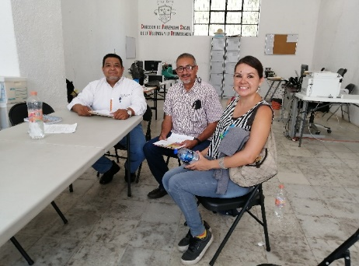  Reunión IMEPLAN en materia de Movilidad Humana
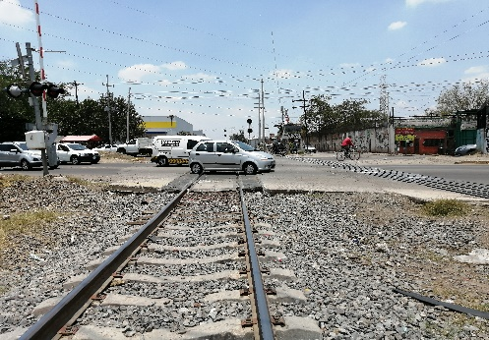
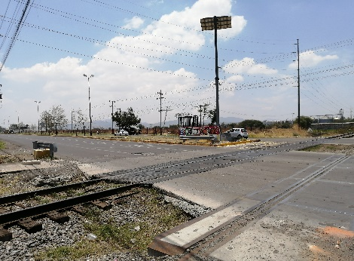
Resultados del recorrido exploratorio

ATENTAMENTE
“2022, AÑO DE LA ATENCIÓN INTEGRAL A NIÑAS, NIÑOS Y ADOLESCENTES
CON CÁNCER EN JALISCO”

RAMÓN ESTRELLA GÓMEZ
DIRECTOR DE PREVENCIÓN SOCIAL DE LA VIOLENCIA Y LA DELINCUENCIA

